2017年广东高考物理综合提升测试（四）
★1.关于电场，下列说法中正确的是( ).【1】
(A)电场是电荷周围空间实际存在的物质
(B)电场是为了便于研究电荷的运动而引入的理想模型
(C)电荷周围分布的电场线就是电场
(D)电荷间的相互作用不是通过电场作媒介产生的
答案:A
★2.下列关于电场线的说法中正确是( ).【1】
(A)电场线是从正电荷出发，终止于负电荷的曲线
(B)一对正、负点电荷的电场线不相交，但两对正、负点电荷的电场线是可以相的
(C)电场线是电场中实际存在的线
(D)电场线就是带电粒子在电场中运动的轨迹
答案:A
★3.自然界只存在______电和_______电两种电荷.用丝绸摩擦过的玻璃棒带______电，用毛皮摩擦过的胶木棒带______电.电荷既不能被消灭，也不能创生，它们只能是______，或者是________.这个结论叫作电荷守恒定律.【l】
答案:正，负，正，负，一个物体转移到另一个物体，或从物体的一个部分转移到另一部分
★4.真空中有一电场，在电场中的P点放一电荷量为4×10^{－9}C的检验电荷，它受到的电场力为2×10^{－5}N，则P点的场强为________N／C.把检验电荷的电荷量减小为2×10^{－9}C，则检验电荷所受到的电场力为_______N.如果把这个检验电荷取走，则P点的电场强度为_________N／C.【1.5】
答案:5×10⁻³，1×10⁻⁵，5×10³
★★5.关于点电荷，下列说法中正确的是( ).【O.5】
(A)只有体积很小的带电体才能看成是点电荷
(B)体积较大的带电体一定不能看成是点电荷
(C)当两个带电体的大小形状对它们之间的相互作用的影响可忽略时，这两个带电体均可看成点电荷
(D)当带电体带电量很少时，可看成点电荷
答案:C
★★6.两个相同的金属小球(可视为点电荷)所带电量之比为1:7，在真空中相距为r，把它们接触后再放回原处，则它们间的静电力可能为原来的( ).【2】
(A)4/7 (B)3/7 (C)9/7 (D)16/7
答案:CD
★★7.对公式E=kQ/r²，理解正确的是( ).【1.5】
(A)r→O时，E→∞
(B)当r→∞时，E→0
(C)某点场强跟点电荷Q无关，只跟该点位置r有关
(D)以点电荷Q为圆心，r为半径的球面上，各点场强相同
答案:B
纵向应用
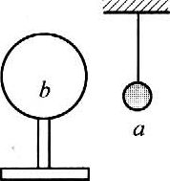
★★8.绝缘细线上端固定，下端悬挂一轻质小球a，a的表面镀有铝膜，在a的近旁有一绝缘金属球b，开始时a、b都不带电，如图所示，现使b带电，则( ).【1.5】
(A)a、b之间不发生相互作用
(B)b将吸引a，吸住后不放开
(C)b立即把a排斥开
(D)b先吸引a，接触后又把a排斥开
答案:D
★★9.两个固定的异号点电荷，电量给定但大小不等，用E₁和E₂分别表示两个点电荷产生的电场强度的大小，则在通过两点电荷的直线上，E₁=E₂的点( ).(1999年广东高考试题)【3】
(A)有三个，其中两处合场强为零 (B)有三个，其中一处合场强为零
(C)只有两个，其中一处合场强为零 (D)只有一个，该处合场强不为零
答案:C
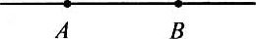
★★10.如图所示为某一点电荷Q产生的电场中的一条电场线，A、B为电场线上的两点，一电子以某一速度沿电场线由A运动到B的过程中，动能增加，则可以判断( ).【3】
(A)电场线方向由B指向A
(B)场强大小E_{A}＞E_{B}
(C)若Q为负电荷，则Q在B点右侧
(D)Q不可能为正电荷
答案:A
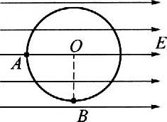
★★11.如图所示，有一水平方向的匀强电场，场强大小为9000N／C，在电场内一水平面上作半径为10cm的圆，圆上取A、B两点，AO沿E方向，BO⊥OA，另在圆心处放一电量为10^{－8}C的正点电荷，则A处场强大小E_{A}=______N／C，B处的场强大小E_{B}=______N／C.【3】
答案:0，1.3×10⁴
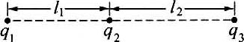
★★12.如图所示，q₁、q₂、q₃分别表示在一条直线上的三个点电荷，已知q₁与q₂之间的距离为l₁，q₂与q₃之间的距离为l₂.，且每个电荷都处于平衡状态.(1)如q₂为正电荷，则q₁为______电荷，q₃为______电荷.(2)q₁、q₂、q₃三者电量大小之比是_________________.(2001全国高考试题)【4】
答案:(1)负，负 (2)${\left(\frac{l_{1}+l_{2}}{l_{2}}\right)}^{2}:l:{\left(\frac{l_{1}+l_{2}}{l_{1}}\right)}^{2}$
★★13.有两个点电荷所带电量的绝对值均为Q，从其中一个电荷上取下△Q的电量，并加在另一个电荷上，那么它们之间的相互作用力与原来相比( ).【1.5】
(A)一定变大 (B)一定变小
(C)保持小变 (D)由于两电荷电性不确定，无法判断
答案:B
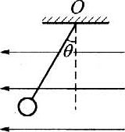
★★★14.如图所示，质量为m的带电小球用绝缘丝线悬挂于O点，并处在水平向左的匀强电场E中，小球静止时丝线与竖直方向夹角为θ，若剪断丝线，则小球的加速度的大小为( ).【2】
(A)O (B)g，方向竖直向下
(C)gtanθ，水平向右 (D)g/cosθ，沿绳向下
答案:D
★★★★15.如图所示，甲、乙两带电小球的质量均为m，所带电量分别为＋q和－q，两球问用绝缘细线连接，甲球又用绝缘细线悬挂在天花板上，在两球所在空间有方向向左的匀强电场，电场强度为E，平衡时细线都被拉紧.
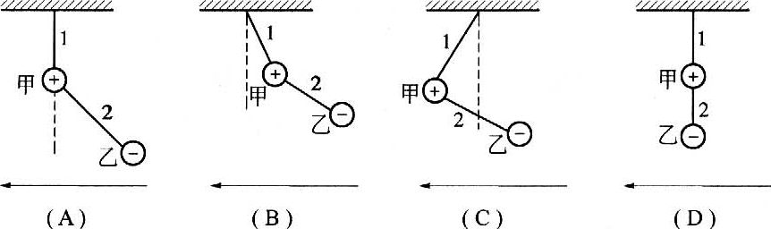
(1)平衡时的可能位置是4图中的图( ).
(2)两根绝缘线张力大小为( ).【4】
(A)T₁=2mg，$T_{2}=\sqrt{{\left(\text{mg}\right)}^{2}+{\left(\text{qE}\right)}^{2}}$(B)T₁＞2mg，$T_{2}>\sqrt{{\left(\text{mg}\right)}^{2}+{\left(\text{qE}\right)}^{2}}$
(C)T₁＜2mg，$T_{2}<\sqrt{{\left(\text{mg}\right)}^{2}+{\left(\text{qE}\right)}^{2}}$(D)T₁=2mg，$T_{2}<\sqrt{{\left(\text{mg}\right)}^{2}+{\left(\text{qE}\right)}^{2}}$
答案:(1)A (2)D
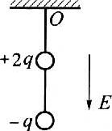
★★★16.如图所示，在场强为E、方向竖直向下的匀强电场中，有两个质量均为m的带电小球，电荷量分别为＋2q和－q，两小球用长为L的绝缘细线相连，另用绝缘细线系住带正电的小球悬挂于O点而处于平衡状态，重力加速度为g，则细线对悬点O的作用力等于_________.【3】
答案:qE+2mg
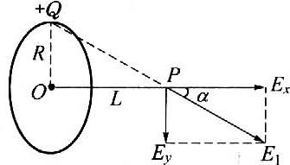
★★★17.如图所示，一半径为R的绝缘环上均匀地带有电荷量为+Q的电荷，在直于圆环平面的对称轴上有一点P，它与环心O的距离OP=L，试求P点的场强.【4】
答案:$\frac{\text{kLQ}}{{\left(R^{2}+L^{2}\right)}^{\frac{3}{2}}}$
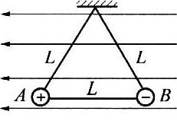
★★★18.如图所示，两根长为L的丝线下端悬挂一质量为m、带电量分别为＋q和－q的小球A和B，处于场强为E，方向水甲向左的匀强电场之中，使长度也为L的连线AB拉紧，并使小球处于静止状态，问E的大小满足什么条件才能实现上述平衡状态?【5】
答案:$E≥k\frac{q}{L^{2}}+\frac{\sqrt{3}\text{mg}}{\text{3q}}$
横向拓展
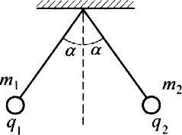
★★★19.如图所示，两个大小相同的小球带有同种电荷，质量分别为m₁，和m₂，带电量分别为q₁和q₂.用细绝缘线悬挂后，因静电力而使两悬线张开，它们与竖直线所成的角度均为α，且两球同处一水平线上，则下述结论中正确的是( ).【1】
(A)q₁一定等于q₂
(B)一定满足q₁/m₁=q₂/m₂
(C)m₁一定等于m₂
(D)必须同时满足q₁=q₂,m₁=m₂
答案:C
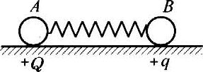
★★★20.如图所示，A、B两个点电荷的电量分别为＋Q和＋q，放在光滑绝缘水平面上，A、B之间用绝缘的轻弹簧连接.当系统平衡时，弹簧的伸长量为x₀.若弹簧发生的均是弹性形变，则( ).【2.5】
(A)保持Q不变，将q变为2q，平衡时弹簧的伸长量等于2x₀
(B)保持q不变，将Q变为2Q，平衡时弹簧的伸长量小于2x₀
(C)保持Q不变，将q变为－q，平衡时弹簧的缩短量等于x₀
(D)保持q不变，将Q变为－Q，平衡时弹簧的缩短量小于x₀
答案:B
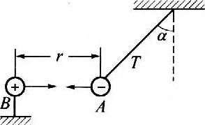
★★★21.如图所示，把质量为2g的带负电小球A用绝缘细绳悬起，若将带电量为Q=4.0×10^{－6}C的带电小球B靠近A，当两个带电小球在同一高度相距30cm时，则绳与竖直方向成α=45°角，试问:
(1)B球受到的库仑力多大?
(2)A球带电量是多少?【4】
答案:(1)2×10⁻²N (2)5.0×10⁻⁸C
★★★22.三个电量相同的正电荷Q，放在等边三角形的三个顶点上，问在三角形的中心应放置多大的电荷，才能使作用于每个电荷上的合力为零?【4】
答案:$\frac{\sqrt{3}}{3}Q$
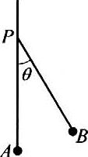
★★★23.如图所示，竖直绝缘墙壁上有个固定的质点A，在A的正上方的P点用丝线恳挂另一质点B，A、B两质点因为带电而相互排斥，致使悬线与竖直方向成θ角.由于漏电，使A、B两质点的带电量逐渐减少，在电荷漏完之前悬线对悬点P的拉力大小( ).【5】
(A)逐渐减小 (B)逐渐增大
(C)保持不变 (D)先变大后变小
答案:C
★★★24.试根据动力学知识讨论带电粒子在电场中运动轨迹与电场线重合应满足的条件.【7】
答案:略
★★★25.一粒子质量为m，带电量为＋q，以初速度v与水平方向成45°角射向空间匀强电场区域，粒子恰作直线运动，求这匀强电场的最小场强的大小，并说明方向.【lO】
答案:$\frac{\text{mg}}{\sqrt{2}q}$,方向垂直v斜向上方
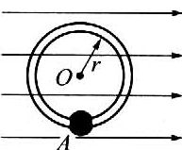
★★★★26.如图所示，半径为r的绝缘光滑网环固定在竖直平面内，环上套有一个质量为m、带正电的珠子，空间存在水平向右的匀强电场，珠子所受的电场力是其重力的3/4倍，将珠子从环上最低位置A点由静止释放，那么珠子所能获得的最大动能足多少?【7】
答案:mgr/4
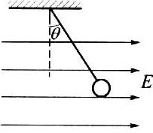
★★★★27.如图所示，一长为L的丝线上端固定，下端拴一质量为m的带电小球，将它置于一水平向右的匀强电场E中，当细线偏角为θ时，小球处于平衡状态，试问:
(1)小球的带电荷量q多大?
(2)若细线的偏角从θ增加到φ，然后由静止释放小球，φ为多大时才能使细线到达竖直位置时小球速度恰好为零?【8】
答案:(1)$q=\frac{\text{mgtan}θ}{E}$ (2)φ=2θ
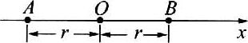
★★★★★28.两个带正电的点电荷，带电量都是Q，固定放置在图中的x轴上A、B两点处，距原点O的距离都为r.若在原点处放置另一个点电荷，其带电量大小为q，质量为m.
(1)当限制点电荷q只能在哪些方向上运动时，它在O处才是稳定的?
(2)讨论在这些方向上受扰动后，它的运动情况.
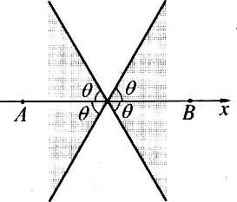
答案:(1)如图所示的阴影区域内是稳定的，其中θ=54.7°；若q为负电荷，结论相反(2)作简谐运动，当q为正电荷，其周期为$T=2π\sqrt{\frac{{\text{mr}}^{3}}{\text{2kQ}\left({\text{3cos}}^{2}θ−1\right)}}$；若为负电荷，则其周期为$T=2π\sqrt{\frac{{\text{mr}}^{2}}{\text{2kqQ}\left(1−{\text{3cos}}^{2}θ\right)}}$
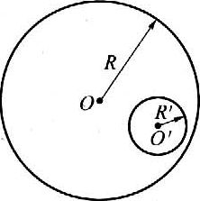
★★★★★29.如图所示，有一个均匀带电球体，球心为O，半径为R，电荷体密度为ρ，球内有一个球形的空腔，半径为R’，OO’的距离为a.
(1)求O’处的场强E’.
(2)求证空腔内场强处处相同.
答案:(1)4πkaρ/3 (2)略

